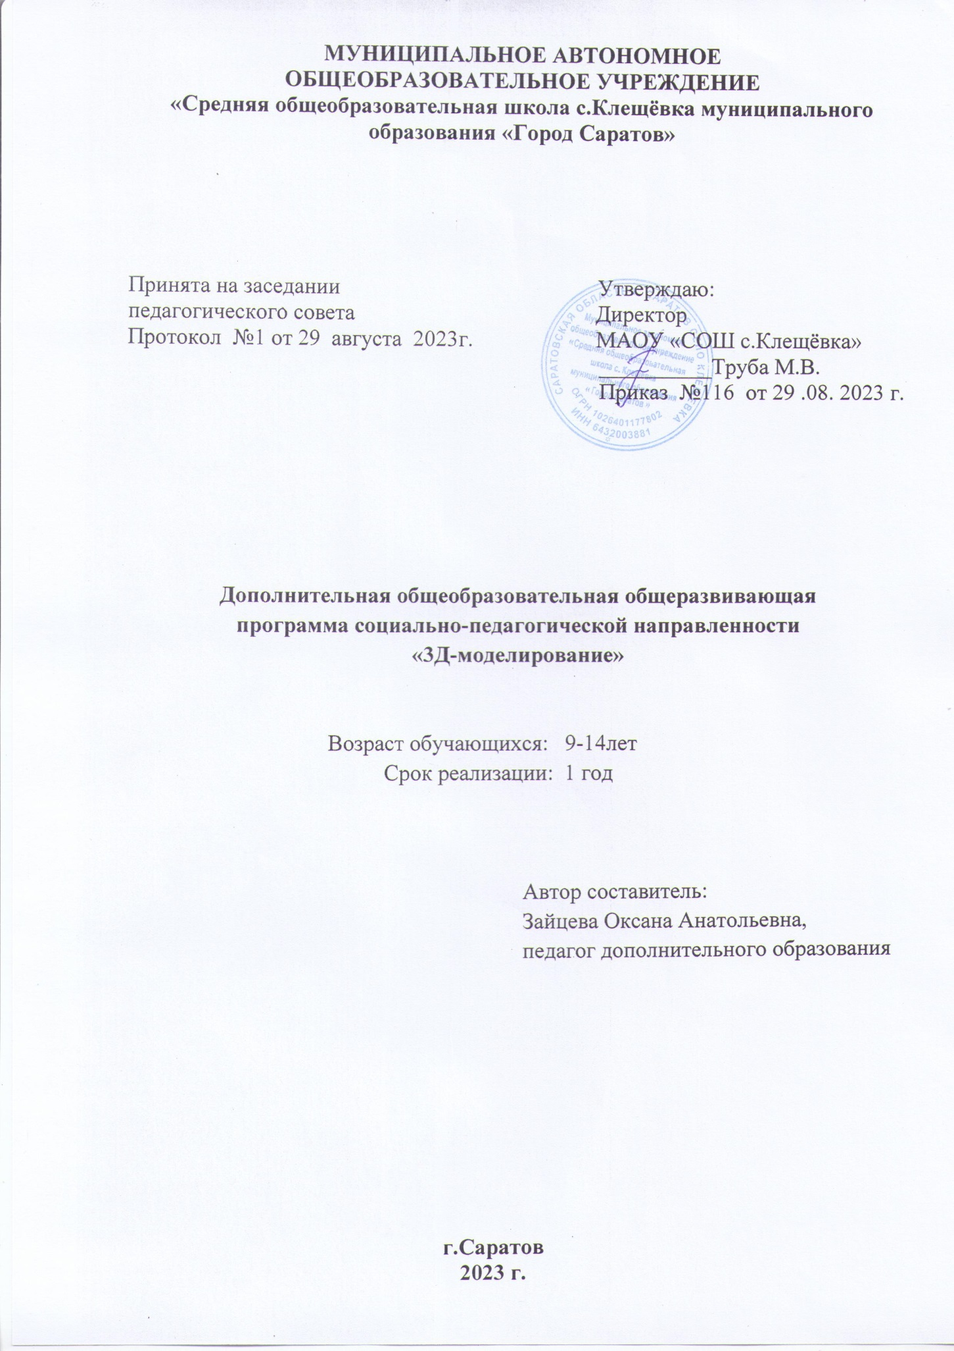

- Пояснительная записка.
Предмет 3D- моделирование – это создание фигур и предметов, комплексов различного назначения. Это один из интереснейших способов изучения современных творческих технологий. Во время занятий ученики научатся проектировать, создавать различные скульптуры и предметы из пластика. Командная работа над практическими заданиями способствует глубокому изучению составляющих современных фигур из пластика. В распоряжении детей будут предоставлены 3D ручки. С её помощью обучаемый может изготовить плоскорельефные и объемные фигуры из пластика.
Используя 3D ручку, обучающиеся поэтапно осваивают принципы создания макетов и трехмерных моделей, а также учатся создавать картины, арт-объекты, предметы для украшения интерьера. Моделирование – важный метод научного познания и сильное средство активизации учащихся в обучении. Моделирование – это есть процесс использования моделей (оригинала) для изучения тех или иных свойств оригинала (преобразования оригинала) или замещения оригинала моделями в процессе какой-либо деятельности. Понятие «модель» возникло в процессе опытного изучения мира, а само слово «модель» произошло от латинских слов «modus», «modulus», означающих меру, образ, способ. Почти во всех европейских языках оно употреблялось для обозначения образа или прообраза, или вещи, сходной в каком-то отношении с другой вещью. Модель – это целевой образ объекта оригинала, отражающий наиболее важные свойства для достижения поставленной цели.
Новизна дополнительной общеобразовательной общеразвивающей программы заключается в том, что рисование 3Д ручкой – новейшая технология творчества, в которой для создания объёмных изображений используется нагретый биоразлагаемый пластик. Застывающие линии из пластика можно располагать в различных плоскостях, таким образом, становится возможным рисовать в пространстве.
Направленность программы: техническая.
Актуальность программы заключается в том, что в настоящий момент в России развиваются нано технологии, электроника, механика и программирование. Т.е. созревает благодатная почва для развития компьютерных технологий и моделирования.
В педагогической целесообразности этой темы не приходиться сомневаться, т.к. дети научатся объединять реальный мир с виртуальным. В процессе конструирования кроме этого дети получат дополнительное образование в области физики, механики и рисования.
Адресат программы: кружковая форма обучения предусматривает следующую организацию обучения:
- возраст детей 7- 12 лет;
- предполагаются одновозрастные группы;
-количество привлеченных детей от 6 до 10 человек,
- основная группа здоровья.

Объём программы: 36 недель, 36 часов.

Общие формы организации занятий:
- консультация (педагог дает советы по выполнению заданий индивидуально или группе воспитанников);
- занятие-беседа (позволяет усвоить детям новый материал, общаясь на равных с педагогом, опираясь на свой опыт);
- презентация (представление детям нового материала в ярких, анимированных слайдах, словесных выражениях);
- практическая работа (занятие ориентировано на выполнение практического задания);
- проект (совместное планирование и выполнение практикоориентированных творческих заданий повышает ценность труда);
- конкурс, презентация (демонстрация творческих работ, обучающихся сверстникам, родителям, педагогам обладает большим воспитательным значением);
- зачетное занятие (оценивается усвоение учебного материала по прохождении программы).
Формы организации занятий:
• индивидуальная
• работа в парах
• групповая

Методы и приемы, используемые при проведении занятий:
-репродуктивный,
-словесный (объяснение, беседа, диалог, консультация),
-графические работы (работа со схемами, чертежами и их составление), -метод проблемного обучения (постановка проблемных вопросов и самостоятельный поиск ответа),
-проектно-конструкторские методы (конструирование из бумаги, создание моделей),
-игры (на развитие внимания, памяти, глазомера, воображения, игра - путешествие, ролевые игры (конструкторы, соревнования, викторины), -наглядный (рисунки, плакаты, чертежи, фотографии, схемы, модели, приборы, видеоматериалы),
-создание творческих работ для выставки.

Срок освоения программы -36 учебных недель в период времени со 2 сентября по 31 мая.

Режим занятий: 1 раз в неделю по 40 минут.

- Цель и задачи программы

Цель: развитие творческих способностей и формирование раннего профессионального самоопределения подростков и юношества в процессе проектирования.

Задачи:
Обучающие:
- дать первоначальные знания по устройству 3D ручки;
- научить основным приемам проектирования изделий;
- сформировать общенаучные и технологические навыки проектирования;
- ознакомить с правилами безопасной работы с инструментами необходимыми при проектировании.
Воспитывающие:
- формировать творческое отношение по выполняемой работе;
- воспитывать умение работать в коллективе.
Развивающие:
- развивать творческую инициативу и самостоятельность;
- развивать психофизиологические качества учеников: память, внимание, способность логически мыслить, анализировать, концентрировать внимание на главном.

3. Планируемые результаты.
По итогам реализации программы обучаемые будут:
Знать:
Основы технологии 3D ручки;
Сорта пластиков для прутков и их основные свойства.
Уметь:
Создавать рисунки с помощью 3D ручки;
Создавать 3D модели;
Обладать:
Способностью подготовить создаваемые модели к конкурсу.
В результате освоения программы рисования 3D ручкой обучающиеся должны знать: - направления развития современных технологий творчества; - способы соединения и крепежа деталей; - физические и химические свойства пластика; - способы и приемы моделирования; - закономерности симметрии и равновесия. Уметь: - создавать из пластика изделия различной сложности и композиции; - выполнять полностью цикл создания трёхмерного моделирования 3D ручкой на заданную тему, от обработки темы до совмещения различных моделей. Усовершенствуют: - образное пространственное мышление; - мелкую моторику; - художественный эстетический вкус.

Личностные и метапредметные результаты:
1. Личностные результаты: Готовность и способность к самостоятельному обучению на основе учебно-познавательной мотивации, в том числе готовности к выбору направления профильного образования с учетом устойчивых познавательных интересов. Освоение материала курса как одного из инструментов информационных технологий в дальнейшей учѐбе и повседневной жизни.
2. Метапредметные результаты:

Регулятивные универсальные учебные действия:
• освоение способов решения проблем творческого характера в жизненных ситуациях;
• формирование умений ставить цель – создание творческой работы, планировать достижение этой цели, создавать наглядные динамические графические объекты в процессе работы;
• оценивание получающегося творческого продукта и соотнесение его с изначальным замыслом, выполнение по необходимости коррекции либо продукта, либо замысла.

Познавательные универсальные учебные действия:
• строить рассуждение от общих закономерностей к частным явлениям и от частных явлений к общим закономерностям, строить рассуждение на основе сравнения предметов и явлений, выделяя при этом общие признаки.

Коммуникативные универсальные учебные действия:
• формирование и развитие компетентности в области использования информационно-коммуникационных технологий;

Предметные результаты:
Учебный курс способствует достижению обучающимися предметных результатов учебного предмета «Геометрия» и «Искусство». Учащийся получит углубленные знания о возможностях построения трехмерных моделей. Научится самостоятельно создавать простые модели реальных объектов

- Учебно-тематический план
№ п/п | Название темы | Количество часов |  |  | Формы аттестации
№ п/п | Название темы | Всего | Теория | Практика | Формы аттестации
1 | Техника безопасности при работе 3D горячей ручкой | 1 | 1 | - | Обсуждение
2 | Выполнение плоских рисунков | 6 | 1 | 5 | Обсуждение результатов
3 | Создание плоских элементов для последующей сборки | 5 | 1 | 4 | Опрос, обсуждение результатов
4 | Сборка 3D моделей из плоских элементов | 6 | 1 | 5 | Опрос, обсуждение результатов
5 | Объемное рисование моделей | 6 | 1 | 5 | Опрос, обсуждение результатов
6 | Создание оригинальной 3D модели | 6 | 1 | 5 | Обсуждение результатов
7 | Подготовка к участию в конкурсе | 6 | 1 | 5 | Представление проектов
 | Итого | 36 | 7 | 29 | -

- Содержание учебного плана
Тема 1. Техника безопасности при работе 3D горячей ручкой
Правила работы в лаборатории и организация рабочего места. Знакомство с конструкцией горячей 3D ручки. Предохранение от ожогов. Заправка и замена пластика.
Тема 2. Выполнение плоских рисунков. Выбор трафаретов. Рисование на пластике или стекле. Фотографирование работ. Обсуждение результатов.
Тема 3. Создание плоских элементов для последующей сборки.
Рисование элементов по трафаретам. Фотографирование работ. Обсуждение результатов.
Тема 4. Сборка моделей из отдельных элементов. Фотографирование работ. Обсуждение результатов.
Тема 5. Объемное рисование моделей. Технология, основанная на отвердевающем полимере, не требующем нагрева. Конструкция ручки. Техника безопасности при работе с холодной 3D ручкой. Объемное рисование. Фотографирование работ. Обсуждение результатов.
Тема 6. Создание оригинальной 3D модели. Основные понятия проектного подхода. Выбор темы проекта. Реализация проектирования. Фотографирование работ. Обсуждение результатов.
Тема 7. Подготовка к участию в конкурсе.
Ознакомление с требованиями конкурсов. Выбор способа представления созданной модели. Подготовка презентации. Репетиция презентации. Анализ проделанной работы. Обсуждение итогов обучения.

- Формы аттестации

Предметные: тестирование, опрос.
Метапредметные: беседы, публичные выступления.
Личностные: участие в конкурсах, беседа.

7. Методическое обеспечение

На занятиях объединения создаются все необходимые условия для творческого развития обучающихся. Каждое занятие строится в зависимости от темы и конкретных задач, которые предусмотрены программой, с учетом возрастных особенностей детей, их индивидуальной подготовленности.
С учетом цели и задач содержание образовательной программы реализуется поэтапно с постепенным усложнением заданий. В начале обучения у ребят формируются начальные знания, умения и навыки, обучающиеся работают по образцу. На основном этапе обучения продолжается работа по усвоению нового и закреплению полученных знаний умений и навыков. На завершающем этапе обучения воспитанники могут работать по собственному замыслу над созданием собственного проекта и его реализации. Таким образом, процесс обучения осуществляется от репродуктивного к частично-продуктивному уровню и к творческой деятельности.
Учащиеся получат углубленные знания о возможностях построения трехмерных моделей. Научатся самостоятельно создавать простые модели реальных объектов.
Взаимодействие педагога и обучающихся на занятиях выражается в разнообразных формах.

- Условия реализации программы

Для проведения занятий используется оборудованный технологический класс Центра «Точка роста». Занятия проводятся очно, в соответствии с учебным планом отдела дополнительного образования детей образовательного учреждения. Чтобы не допустить переутомления обучающихся, нервного истощения и статических перегрузок, занятия проводятся в игровой форме с включением двигательного компонента (игра, физкультминутка)

Для реализации программы необходимы:
• 3Д-ручки;
• пластик PLA различных цветов;
• доска магнитно-меловая;
• бумага, шаблоны для нанесения пластика и дальнейшего конструирование из получившихся деталей;
• карандаши, ластики, краски акриловые;
• ножницы для обработки изделий от производственного мусора;
• стеллажи для демонстрации работ;
• компьютер, принтер.

- Оценочные материалы

В процессе обучения детей по данной программе отслеживаются три вида результатов:
- текущие (цель – выявление ошибок и успехов в работах обучающихся);
- промежуточные (проверяется уровень освоения детьми программы за полугодие);
- итоговые (определяется уровень знаний, умений, навыков по освоению программы за весь учебный год и по окончании всего курса обучения).
Выявление достигнутых результатов осуществляется методом наблюдения и фиксируется, предусматриваются различные формы подведения итогов реализации дополнительной образовательной программы:
- соревнования;
- выставки работ учащихся;
- отзывы преподавателя и родителей учеников.
Для достижения поставленных целей предусматривается отбор основных форм и методов совместной деятельности учителя, учащихся, родителей. В связи с этим особое место в программе занимают следующие формы работы: индивидуальная, коллективная, творческие задания, лекционные занятия, выставка творческих работ. Основные методы обучения: - метод проектов (позволяет развить исследовательские и творческие способности учащегося - монологический, диалогический, показательный: - преподавания: объяснительный, информационно-сообщающий, иллюстративный. - учения: частично-поисковый, исполнительский; - воспитания: убеждения, упражнения, личный пример.

10. Список использованной литературы:
1. Богоявленская Д.Б. Пути к творчеству. – М., 2013 г.
2. Выготский Л.С. Воображение и творчество в детском возрасте. – СПб.: СОЮЗ, 1997.
3. Выготский Л.С. Лекции по психологии. – СПб.: СОЮЗ, 2007.
4. Заворотов В.А. .От модели до идеи. – М.: Просвещение, 2008.
5. Комарова Т.С. Дети в мире творчества. – М., 2015 год.
6. Копцев В. П. Учим детей чувствовать и создавать прекрасное: Основы объемного конструирования. – Ярославль: Академия развития, Академия Холдинг, 2011.
7. Кружки начального технического моделирования // Программы для внешкольных учреждений и общеобразовательных школ: Техническое творчество. – М.: Просвещение, 1999. – С. 8-19.
8. Кружок «Умелые руки». – СПб: Кристалл, Валерии СПб, 2012.
9. Падалко А.Е. Букварь изобретателя. – М.: Рольф, 2013. – (Внимание: дети!).
10. Программы для внешкольных учебных учреждений. Техническое творчество учащихся. – М.: Просвещение, 2012.

Интернет ресурсы:
www.losprinters.ru/articles/instruktsiya-dlya-3d-ruchki-myriwell-rp-400a
http://lib.chipdip.ru/170/DOC001170798.pdf
https://www.youtube.com/watch?v=dMCyqctPFX0
https://www.youtube.com/watch?v=oK1QUnj86Sc
https://www.youtube.com/watch?v=oRTrmDoenKM (ромашка)
http://make-3d.ru/articles/chto-takoe-3d-ruchka/
http://www.losprinters.ru/articles/trafarety-dlya-3d-ruchek (трафареты)
https://selfienation.ru/trafarety-dlya-3d-ruchki/

